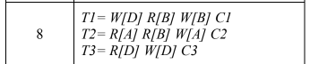

1. H(T1,T2,T3)=X1[D]W1[D]R2[A]R3[D]R1[B]R2[B]X3[D] Wait X1[B]W1[B]X2[A]W[A]

Таблиця блокувань

|  |  |  |
| --- | --- | --- |
| Змінна | Встановлені блокування | Запити на блокування |
| D | X1 | X3 |
| B | X2 | - |
| A | X3 | - |

1. H(T1,T2,T3)=X1[D]W1[D]S2[A]R2[A]S3[D] Wait S1[B]R1[B]S2[B]R2[B]X3[D] Wait X1[B]W1[B]X2[A]W2[A]

Таблиця блокувань

|  |  |  |
| --- | --- | --- |
| Змінна | Встановлені блокування | Запити на блокування |
| D | X1 | X3 S3 |
| B | S1 S2 S3 | - |
| A | S2 X2 | - |

3)

4)